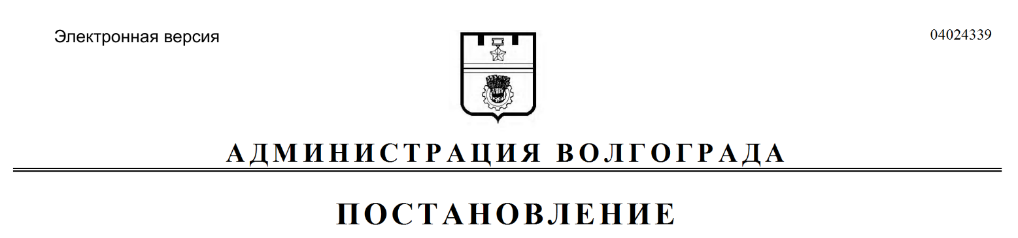
от 18.09.2017 № 1492

Об утверждении проекта планировки и межевания территории

В соответствии со статьями 45, 46 Градостроительного кодекса Российской Федерации, решением Волгоградской городской Думы от 05 февраля 2014 г. № 10/225 «Об установлении Порядка подготовки документации по планировке территории, разрабатываемой на основании решений администрации Волгограда», Положением о порядке организации и проведения публичных слушаний в городском округе город-герой Волгоград, принятым решением Волгоградской городской Думы от 21 февраля 2007 г. № 41/1011 «О Положении о порядке организации и проведения публичных слушаний в городском округе город-герой Волгоград», с учетом заключения о результатах публичных слушаний от 07 июня 2017 г., постановления администрации Волгограда от 06 октября 2014 г. № 1287 «Об утверждении Регламента администрации Волгограда по подготовке и согласованию проектов постановлений администрации Волгограда об утверждении документации по планировке территории и об отклонении и направлении документации по планировке территории на доработку», руководствуясь статьями 7, 39 Устава города-героя Волгограда, администрация Волгограда
ПОСТАНОВЛЯЕТ:
1. Утвердить проект планировки и межевания территории квартала 05_08_021 по ул. Социалистической в Ворошиловском районе, разработанный на основании распоряжения департамента по градостроительству и архитектуре администрации Волгограда от 26 октября 2016 г. № 958-осн «О подготовке документации по планировке территории», постановления администрации Волгограда от 14 июля 2017 г. № 1139 «Об отклонении и направлении проекта планировки и межевания территории на доработку» (далее – проект).
2. Департаменту по градостроительству и архитектуре администрации Волгограда при оформлении исходно-разрешительной документации на проектирование и строительство объектов недвижимости, инженерной, транспортной и социальной инфраструктуры руководствоваться утвержденным проектом.
3. Департаменту муниципального имущества администрации Волгограда при формировании земельных участков руководствоваться утвержденным проектом.
4. Признать утратившим силу постановление главы Волгограда от 21 сентября 2010 г. № 2405 «Об утверждении проекта планировки, совмещенного с проектом межевания территории».
5. Опубликовать настоящее постановление и проект в течение семи дней со дня издания настоящего постановления.
6. Настоящее постановление вступает в силу со дня его подписания.
7. Контроль за исполнением настоящего постановления оставляю за
собой.

Глава администрации В.В.Лихачев

Разослано: администрации Волгограда – 2 (Лихачев, Сидоренко), комитету правового обеспечения администрации Волгограда, контрольному управлению администрации Волгограда, департаменту муниципального имущества администрации Волгограда, управлению по взаимодействию со средствами массовой информации администрации Волгограда, департаменту по градостроительству и архитектуре администрации Волгограда – 2, комитету по управлению государственным имуществом Волгоградской области, прокурору Волгограда,
МКУ «Городской информационный центр», филиалу ФГБУ «Федеральная кадастровая палата Федеральной службы государственной регистрации, кадастра и картографии» по Волгоградской области, ООО «Авто», редакции газеты «Городские вести. Царицын – Сталинград – Волгоград»

сн (еа)

